1.Danh mục bán hàng:

a)Giao diện trên Android Studio:

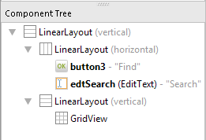

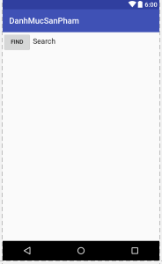

-Sử dụng GridView để hiện thị danh mục sản phẩm

-Button “Find” và khung tìm kiếm cho phép khách hàng tìm kiếm sản phẩm